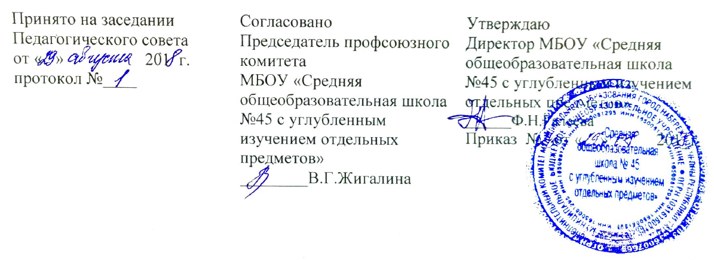

Положение
о работе классного руководителя
МБОУ «Средняя общеобразовательная школа № 45
с углубленным изучением отдельных предметов»
города Набережные Челны Республики Татарстан

1. Общие положения

- Положение разработано на основе Закона «Об образовании в Российской Федерации», ФЗ «Об основных гарантиях прав ребенка в РФ», ФЗ «Об основах системы профилактики безнадзорности и правонарушений», Конвенции ООН о правах ребенка и других нормативно-правовых документов.
- Настоящее Положение определяет нормативно-правовую и организационно-методическую основу деятельности классного руководителя в общеобразовательных учреждениях РФ.

2. Основные задачи деятельности классного руководителя

- Формирование системы ценностных ориентации учащихся как основы их воспитанности.
- Создание благоприятных условий для развития личности обучающихся, свободного и полного раскрытия их способностей.
- Формирование классного коллектива как воспитательной системы.
- Организация разнообразных видов коллективной творческой деятельности, вовлекающей учащихся в общественно-ценностные социализирующие отношения, способствующие их сплочению и положительному взаимовлиянию.
- Диагностика, регулирование и коррекция личностного развития учащихся.

3. Функциональные обязанности классного руководителя

- Организационно - координирующие:
- планирование своей деятельности по классному руководству в соответствии с требованиями к планированию, установленными нормативно-правовыми актами, администрацией школы для классных руководителей;
- ведение документации (журнал, дневники, личные дела учащихся);
- ведение педагогических наблюдений за динамикой развития обучающихся и коллектива класса;
- организация классного коллектива: распределение поручений, работа с активом;
- организация дежурства по классу, школе, столовой;
- соблюдение санитарного состояния прикрепленного кабинета;
- организация питания учащихся;
- забота о внешнем виде воспитанников;
- систематическое (1 раз в неделю) проведение классных часов (собрания, «часы общения», организационные классные часы и т. п.) с учащимися закрепленного класса;
- организация работы по профессиональной ориентации учащихся;
- формирование системы ученического самоуправления в классном коллективе;
- привлечение детей к деятельности в рамках детских общественных объединений;
- определение форм взаимодействия учащихся с государственными (или негосударственными) общественными институтами в целях создания необходимых условий для разностороннего развития личности;
- проведение плановых и, в исключительных случаях, внеплановых родительских собраний;
- содействие деятельности родительского комитета класса;
- повышение своей профессиональной квалификации в целях совершенствования воспитательного процесса;
- взаимодействие с учителями, работающими в классе;
- учет и стимулирование разнообразной деятельности детей, особенно в системе дополнительного образования, обеспечение для этого необходимых условий;
- индивидуальное воздействие и взаимодействие с каждым учащимся и коллективом в целом как субъектами этой деятельности.
3.2. Коммуникативные:
- регулирование межличностных отношений между детьми;
- установление оптимальных взаимоотношений в системе «ученик-учитель», «ученик-родитель», «учитель-родитель»;
- содействие общему благоприятному психологическому климату в коллективе.
3.3. Аналитические:
- изучение физического и психического здоровья воспитанников, их успеваемости, посещаемости и поведения во взаимодействии с медицинской и психологической службами образовательного учреждения;
- изучение индивидуальности учащегося;
- систематический анализ динамики личностного развития обучающихся;
- анализ и оценка семейного воспитания каждого ученика;
- анализ и оценка воспитанности личности и коллектива.
3.4. Социальные:
- обеспечение индивидуального развития учащихся класса, полного раскрытия их способностей;
- при поддержке психолога, социального педагога и родителей (законных представителей) осуществление диагностики воспитанности учащихся, эффективности воспитательной работы с ними;
- организация всех видов индивидуальной, групповой, коллективной деятельности, вовлекающей учащихся в общественно-ценностные отношения;
- создание классного коллектива как воспитывающей среды, обеспечивающей социализацию каждого ребенка;
- ежегодное проведение операции «Быт», с целью обследования социально-бытовых условий проживания учащихся;
- выявление и учет детей социально незащищенных категорий;
- обеспечение охраны прав и социальной защиты всех категорий учащихся;
- систематическое посещение неблагополучных семей в целях изучения, контроля, коррекции ситуации и выработки совместно с родителями учащихся единой стратегии и тактики воспитательной работы;
- систематическое осуществление наблюдений за поведением детей «группы риска» и состоящих на различных видах учета;
- систематическое посещение семей проблемных учащихся в целях изучения условий воспитания и выработки совместно с родителями учащихся единой стратегии и тактики воспитательной работы.

4. Права классного руководителя

4.1. Классный руководитель как административное лицо имеет право:
- предлагать директору школы план мероприятий по совершенствованию работы школы;
- заслушивать и принимать участие в обсуждении отчетов о деятельности родительского комитета класса;
- участвовать в организации и проведении общешкольных мероприятий с обучающимися;
- присутствовать на любых уроках или мероприятиях, проводимых учителями-предметниками в классе;
- координировать работу учителей-предметников, оказывающих воспитательное влияние на его учащихся через проведение педагогических консилиумов, «малых» педсоветов и пр. форм;
- выносить на рассмотрение администрации, методического Совета или Совета школы согласованные с коллективом класса предложения по улучшению воспитательной работы, приглашать родителей (или лиц, их заменяющих) в школу, по согласованию с администрацией обращаться в Советы содействия семье и школе, на предприятия, в организации для решения вопросов, связанных с обучением и воспитанием учащихся класса.

5. Ответственность классного руководителя

5.1. За неисполнение или ненадлежащее исполнение без уважительной причины Устава и Правил внутреннего распорядка школы, приказов и распоряжений директора школы, должностных обязанностей, установленных настоящим Положением, в том числе за неиспользование предоставленных прав, классный руководитель несет дисциплинарную ответственность в порядке, определенном трудовым законодательством.

6. Требования к уровню профессиональной подготовки классного руководителя

6.1 Слагаемыми профессиональной подготовки классного руководителя являются:
- знания и умения по общей и социальной педагогике;
- знания и умения по общей, социальной и возрастной психологии;
- знание теоретических основ воспитания, владение технологиями воспитательного воздействия на личность (методикой воспитательной работы; методикой организации досуга школьников, коллективной творческой деятельности; техникой индивидуального общения с детьми, родителями и др.);
- знание индивидуальных и возрастных особенностей детей и подростков,
- владение эффективными методами изучения (диагностики) отдельной личности и группы;
- знание основ физиологии, школьной гигиены;
- знание законодательных актов, постановлений и решений правительства и других государственных органов по вопросам обучения и воспитания учащихся, Конвенции о правах ребенка, основ трудового законодательства;
- знание инструктивно-методических документов, методических рекомендаций по организации воспитательного процесса, основных направлений и перспектив развития народного образования и педагогической практики;
- способности к самоанализу, самодиагностике, прогнозированию, программированию, коррекции, самоконтролю;
- наличие организаторских умений и навыков;
- наличие коммуникативных способностей;
- высокий уровень духовно-нравственной культуры.
6.2. Слагаемыми эффективности работы классного руководителя являются положительная динамика:
- состояния психологического и физического здоровья учащихся класса;
- степени сформированности у учащихся понимания значимости здорового образа жизни;
- уровня воспитанности учащихся;
- % посещаемости учебных занятий и внеучебных мероприятий;
- уровня сформированности классного коллектива;
- % занятости учащихся в различных формах дополнительного образования (кружки, секции, студии и др.);
- рейтинга активности классного коллектива и отдельных учащихся в школьных, муниципальных, республиканских мероприятиях;
- степени участия классного коллектива в работе органов ученического самоуправления.

7. Делопроизводство

- Разработка плана воспитательной работы на учебный год; анализ воспитательной работы за прошедший учебный год.
- Данные по операции «Быт».
- Картотека на каждого учащегося с указанием его физического состояния здоровья, индивидуальных способностей, склонностей, психологической оценки в коллективе.
- Оформление личных дел учащихся.
- Оформление документации по классу, учет посещаемости учащихся.
- Оформление протоколов родительских собраний.
- Составление отчетов по итогам воспитательной работы за учебный год, за четверть.
- Показатели учебной деятельности (четверть, полугодие, год).
- Обеспечение 100% занятости учащихся в дополнительном образовании, общественных объединениях, творческих группах.
- Ведение журнала по технике безопасности.

